[筛库发现重复，上海同济大学附属东方医院肿瘤科权明2015年论文被关注](https://mp.weixin.qq.com/s?__biz=MzkyODUyMDc5MQ==&mid=2247500527&idx=1&sn=c08e0cc232f27d32bf0dd63127666852&chksm=c3b5d3e6bad267c25fc41be587b02abed6ca3ad7e2d007a4b7df4db276a153959d685dac7f9a&scene=126&sessionid=1743525816)

[天眼学术](javascript:void(0);)2025-04-01 00:05:26湖南

《Oncotarget》2015 Nov 3;6(34):35949-63.

doi: 10.18632/oncotarget.5772.

#1***Epistaurus meridionalis***于2025年3月发表评论

不同细胞系的相似性比预期的要高得多。ImageTwin检测到的相似性。

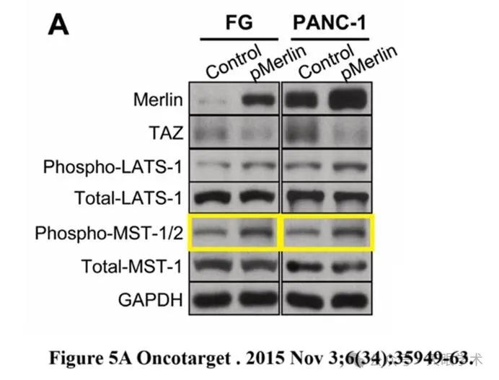

衔接：

https://pubmed.ncbi.nlm.nih.gov/26416426/

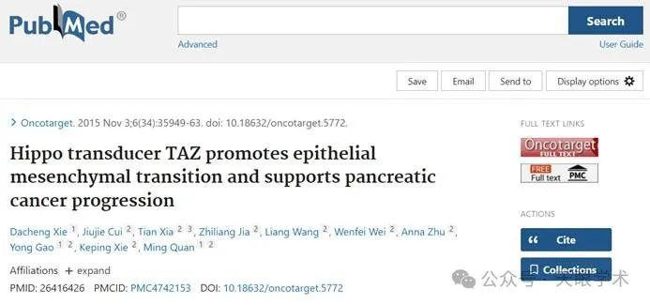

作者简介：

权明，同济大学附属东方医院肿瘤科副主任医师，副教授，研究生导师。2013-2015年至全球排名第一的美国M.D. Anderson肿瘤中心访问学习，2015年上海交通大学博士毕业。擅长消化道肿瘤及肺癌等实体瘤的精准诊治，尤其擅长结直肠癌的精准靶向和免疫治疗。2018年CSCO全国最具潜力青年肿瘤医师；2018年同济大学青年优秀人才；2019年上海市“医苑新星”青年医学人才；2019年CSCO消化道肿瘤精英荟北方赛区第一名，全国第三名；2021年全国肿瘤营养菁莪奖。

评论衔接：

https://pubpeer.com/publications/85867B7CEBFE7D047073DA97FDB648#0

免责声明：

本报道中的信息均来源于学术网站及已公开资料，我们对其准确性及完整性不做任何保证。如果有任何纰漏或不实之处，请通过QQ 642007239与我们联系。